BUREAU D'ÉTUDES TECHNIQUES — STRUCTURE
NOTE DE CALCULS
STRUCTURELLE
Dimensionnement des reprises en sous-œuvre D1 à D6, de l'extension et de ses fondations · Avant-métré quantitatif

Affaire | Réhabilitation lourde, restructuration intérieure et extension en façade avant
Adresse | 58 rue de l'Aigle — 92250 La Garenne-Colombes (Hauts-de-Seine)
Maître d'ouvrage | Particulier — maison individuelle existante
Maître d'œuvre | Cabinet AARKA — SAS d'architecture, 51 rue Saint-Louis-en-l'Île, 75004 Paris
Bureau d'études | BET Structure — Études d'exécution Gros Œuvre & Structure
Mission | RSO D1 à D6 (profilés acier + appuis BA), structure BA de l'extension, notes méthodologiques et plans d'exécution
Document | DOC-03 — Note de calculs structurelle et avant-métré quantitatif
Livrables | DOC-03.docx et DOC-03.pdf (ISO A4 portrait) ; moteur de calcul `calculs.py` et résultats `calculs_resultats.json`
Indice / date | A — 11 novembre 2026
Phase | DCE — Tâche 2 / 4 (calculs et avant-métré)
Format | ISO A4 portrait (210 × 297 mm) — livré en .docx et .pdf
Références | NF EN 1990/1991/1992/1993/1996/1997 + annexes nationales françaises ; NF P94-261 ; DTU 13.1, 13.2, 20.1, 21, 23.1, 32.1

Avertissement. La présente note établit le dimensionnement des ouvrages sur la base des hypothèses de la note DOC-01 et des arbitrages rendus par le maître d'ouvrage à l'issue de la Tâche 1. Les résultats sont produits par un moteur de calcul reproductible et ne se substituent pas aux vérifications de l'entreprise, ni à l'étude géotechnique G2 dont l'absence est expressément signalée au chapitre 4. Les hypothèses marquées comme telles restent à confirmer par sondages avant tout début de travaux.

1. Objet, méthode et cadre normatif

1.1 Objet de la note
La présente note constitue le livrable DOC-03 de la Tâche 2. Elle établit le dimensionnement justifié de l'ensemble des ouvrages de structure et leur avant-métré quantitatif. Elle s'appuie strictement sur les hypothèses de la note DOC-01 et sur les modes opératoires de la note DOC-02, auxquelles elle renvoie pour tout ce qui relève des données d'entrée et de la mise en œuvre.
Les arbitrages rendus par le maître d'ouvrage à l'issue de la Tâche 1 sont intégrés dans les calculs : le poteau de la verrière est repositionné sous la poutre retroussée (levée de l'écart E-01), les descentes de charges du charpentier et du verriériste sont réputées conformes à l'hypothèse forfaitaire de 250 kg/m² (H-06 et H-18), la trappe à linge est positionnée sur la base du relevé des plans avec un nuage de tolérance sur les plans d'exécution (H-16), et la fondation sous D1 est de type meulière continue (H-01).

1.2 Méthode de calcul et traçabilité
Les calculs sont produits par un moteur Python (`calculs.py`) dont chaque fonction implémente une clause normative identifiée. Le moteur écrit un fichier de résultats (`calculs_resultats.json`) qui alimente directement la présente note : aucune valeur n'est recopiée manuellement, ce qui garantit la cohérence entre le texte et les tableaux et permet de rejouer l'intégralité des calculs en cas de modification d'une hypothèse.
- Flexion simple BA : NF EN 1992-1-1 §6.1, diagramme rectangulaire simplifié, bras de levier z = d(1 − 0,4α).
- Effort tranchant BA : NF EN 1992-1-1 §6.2.2 (sans armature d'âme) et §6.2.3 (armatures d'âme, treillis à 45°).
- Flèches : NF EN 1992-1-1 §7.4.3, section fissurée forfaitaire I_e = 0,5 I_g, fluage φ = 2,0.
- Flexion métallique : NF EN 1993-1-1 §6.2.5, module plastique W_pl pour les sections de classe 1 et 2.
- Fondations superficielles : NF EN 1997-1 §6 et NF P94-261 §9, contraintes de référence q_ELS et q_ELU imposées.
- Poutre continue : méthode de Clapeyron (équation des trois moments) pour la poutre retroussée à deux travées.

1.3 Matériaux et coefficients partiels
Grandeur | Symbole | Valeur | Origine / référence
Résistance caractéristique du béton | f_ck | 25 MPa | C25/30 — NF EN 206/CN
Résistance de calcul du béton | f_cd | 16,67 MPa | f_ck/γ_C, γ_C = 1,50 (AN française)
Résistance caractéristique de l'acier HA | f_yk | 500 MPa | B500B — NF EN 10080
Résistance de calcul de l'acier HA | f_yd | 434,8 MPa | f_yk/γ_S, γ_S = 1,15
Module du béton | E_cm | 31 000 MPa | EC2 §3.1.3, C25/30
Limite d'élasticité acier S355 | f_y | 355 MPa | NF EN 10025-2, ép. ≤ 16 mm
Coefficient partiel acier | γ_M0 / γ_M1 | 1,00 / 1,00 | EC3 §6.1 (AN française)
Contrainte de référence ELS du sol | q_ELS | 0,10 MPa | Hypothèse imposée par le BET (DOC-01, H-02)
Contrainte de référence ELU du sol | q_ELU | 0,15 MPa | Hypothèse imposée par le BET (DOC-01, H-02)
Poids volumique du béton armé | γ | 25 kN/m³ | EC1-1-1, annexe A
Poids volumique de l'acier | γ | 78,5 kN/m³ | 7850 kg/m³
Limite de flèche imposée | — | L/750 et ≤ 5 mm | Exigence du BET — murs et verrières
Tableau 1 — Matériaux et coefficients partiels retenus.

2. Reprises en sous-œuvre D1 à D6

2.1 Principe de dimensionnement
Chaque profilé de reprise est dimensionné comme une poutre isostatique simplement appuyée sur les deux appuis BA latéraux, reprenant la totalité des charges gravitaires de la maçonnerie et des planchers situés au-dessus de l'ouverture. Le profilé est jumelé et maté au mortier sans retrait sur toute la surface de contact, ce qui assure la reprise par contact et non par boulonnage.
La bande de plancher reprise est prise égale à 1,00 m de part et d'autre de l'axe du mur, soit une largeur totale de 2,00 m ; cette valeur est volontairement prudente dans la mesure où les solives sont perpendiculaires aux murs de façade et où la continuité des planchers au droit des refends n'est pas documentée.
Critère de flèche. Le BET impose une flèche maximale sous combinaison ELS de L/750 et de 5 mm au plus. Pour toutes les portées inférieures à 3,75 m, c'est la valeur absolue de 5 mm qui gouverne ; au-delà, c'est le critère de ratio. Ce critère, très sévère, est justifié par la sensibilité des maçonneries anciennes et des verrières à toute déformation différentielle.

2.2 Descente de charges
Composante | Symbole | Valeur (kN/m²) | Base
Dalle BA ép. 20 cm | g_1 | 5,00 | 0,20 × 25
Forme de pente + étanchéité + protection | g_2 | 1,20 | Complexe toiture (DOC-01)
Cloisons et distribution | g_3 | 1,50 | G1 = 150 kg/m²
Total charges permanentes | G | 7,70 | Somme
Charges d'exploitation — terrasse accessible | Q | 1,50 | Catégorie A (DOC-01)
Combinaison ELU 1,35 G + 1,50 Q | p_ELU | 12,65 | EC0 §6.4.3.2
Combinaison ELS caractéristique G + Q | p_ELS | 9,20 | EC0 §6.5.3
Combinaison ELS quasi-permanente G + ψ_0Q | p_qp | 8,75 | ψ_0 = 0,7
Tableau 2 — Descente de charges de la toiture-terrasse accessible.
Rep. | g mur (kN/m) | g planchers (kN/m) | q planchers (kN/m) | q_ELU (kN/m) | q_ELS (kN/m)
D1 | 17,9 | 6,0 | 3,0 | 36,8 | 26,0
D2 | 52,7 | 6,0 | 3,0 | 83,7 | 60,8
D3 | 63,9 | 6,0 | 3,0 | 98,9 | 72,0
D4 | 54,9 | 6,0 | 3,0 | 86,8 | 63,0
D5 | 17,9 | 6,0 | 3,0 | 36,8 | 26,0
D6 | 51,6 | 6,0 | 3,0 | 82,2 | 59,7
Tableau 3 — Descente de charges linéiques sur chaque profilé (bande de plancher de 1,00 m).
Les charges permanentes de maçonnerie sont établies avec un poids volumique de 19,6 kN/m³ (meulière et moellons avec mortier, soit 2000 kg/m³), et une hauteur de reprise correspondant à deux niveaux au-dessus de l'ouverture, soit 5,72 m. Les planchers sont comptés pour G0 = 3,00 kN/m² et Q = 1,50 kN/m² par niveau.

2.3 Résultats du dimensionnement
Rep. | L (m) | ép. (cm) | h reprise (m) | q_ELU (kN/m) | M (kN·m) | V (kN) | Profilé retenu | Taux M | Flèche (mm)
D1 | 2,60 | 16 | 5,72 | 36,8 | 31,1 | 47,9 | IPE 160 | 0,707 | 0,01
D2 | 3,80 | 47 | 5,72 | 83,7 | 151,1 | 159,1 | IPE 270 | 0,880 | 0,05
D3 | 3,55 | 57 | 5,72 | 98,9 | 155,8 | 175,5 | IPE 300 | 0,699 | 0,02
D4 | 2,00 | 49 | 5,72 | 86,8 | 43,4 | 86,8 | IPE 180 | 0,736 | 0,00
D5 | 3,08 | 16 | 5,72 | 36,8 | 43,7 | 56,7 | IPE 180 | 0,741 | 0,02
D6 | 1,54 | 46 | 5,72 | 82,2 | 24,4 | 63,3 | IPE 160 | 0,554 | 0,00
Tableau 4 — Synthèse du dimensionnement des profilés de reprise en sous-œuvre D1 à D6 (acier S355).
Les six profilés satisfont l'ensemble des critères avec des taux de travail en flexion compris entre 0,554 et 0,880. Les flèches calculées sont toutes très inférieures à la limite de 5 mm, le critère dimensionnant étant la résistance en flexion et non la déformation.

2.4 Incidence de la nuance d'acier
Rep. | Profilé S355 | Taux S355 | Profilé S275 | Taux S275
D1 | IPE 160 | 0,707 | IPE 180 | 0,681
D2 | IPE 270 | 0,880 | IPE 300 | 0,875
D3 | IPE 300 | 0,699 | IPE 330 | 0,704
D4 | IPE 180 | 0,736 | IPE 200 | 0,714
D5 | IPE 180 | 0,741 | IPE 200 | 0,718
D6 | IPE 160 | 0,554 | IPE 160 | 0,715
Tableau 5 — Incidence du choix de la nuance d'acier sur les profilés retenus.
Le passage du S355 au S275 impose des profilés plus lourds sur quatre des six ouvertures. Le S355 est retenu : il permet de réduire l'encombrement du profilé dans les baies de faible hauteur libre (2,15 m à 2,40 m) et de limiter la hauteur de décaissement de la maçonnerie, point sensible pour la stabilité des linteaux anciens. Le surcoût matière est marginal au regard du gain de hauteur disponible et de la simplification du matage.

2.5 Points de vigilance sur les profilés
- D3 (refend central, 3,55 m) est la reprise la plus chargée du projet (q_ELU = 98,9 kN/m, M = 155,8 kN·m). Le profilé retenu est un IPE 300, posé sur le poteau BA 25 × 40 encastré à l'about du refend conservé (voir §3.2).
- D2 (façade, 3,80 m) cumule la charge du mur de façade en meulière ép. 47 cm et deux niveaux de plancher ; le profilé doit être mis en place par passes alternées avec étaiement double (DOC-02 §4.2).
- D1 est la seule reprise dont la fondation filante est conservée intégralement : le profilé est de faible portée (2,60 m) et la longrine de répartition (§3.5) reprend l'intégralité de la charge sans élargissement.
- Les platine d'appui et les goussets doivent être pré-scellés dans les jambages avant démolition ; leur dimensionnement est renvoyé à la Tâche 4 (PL-05).
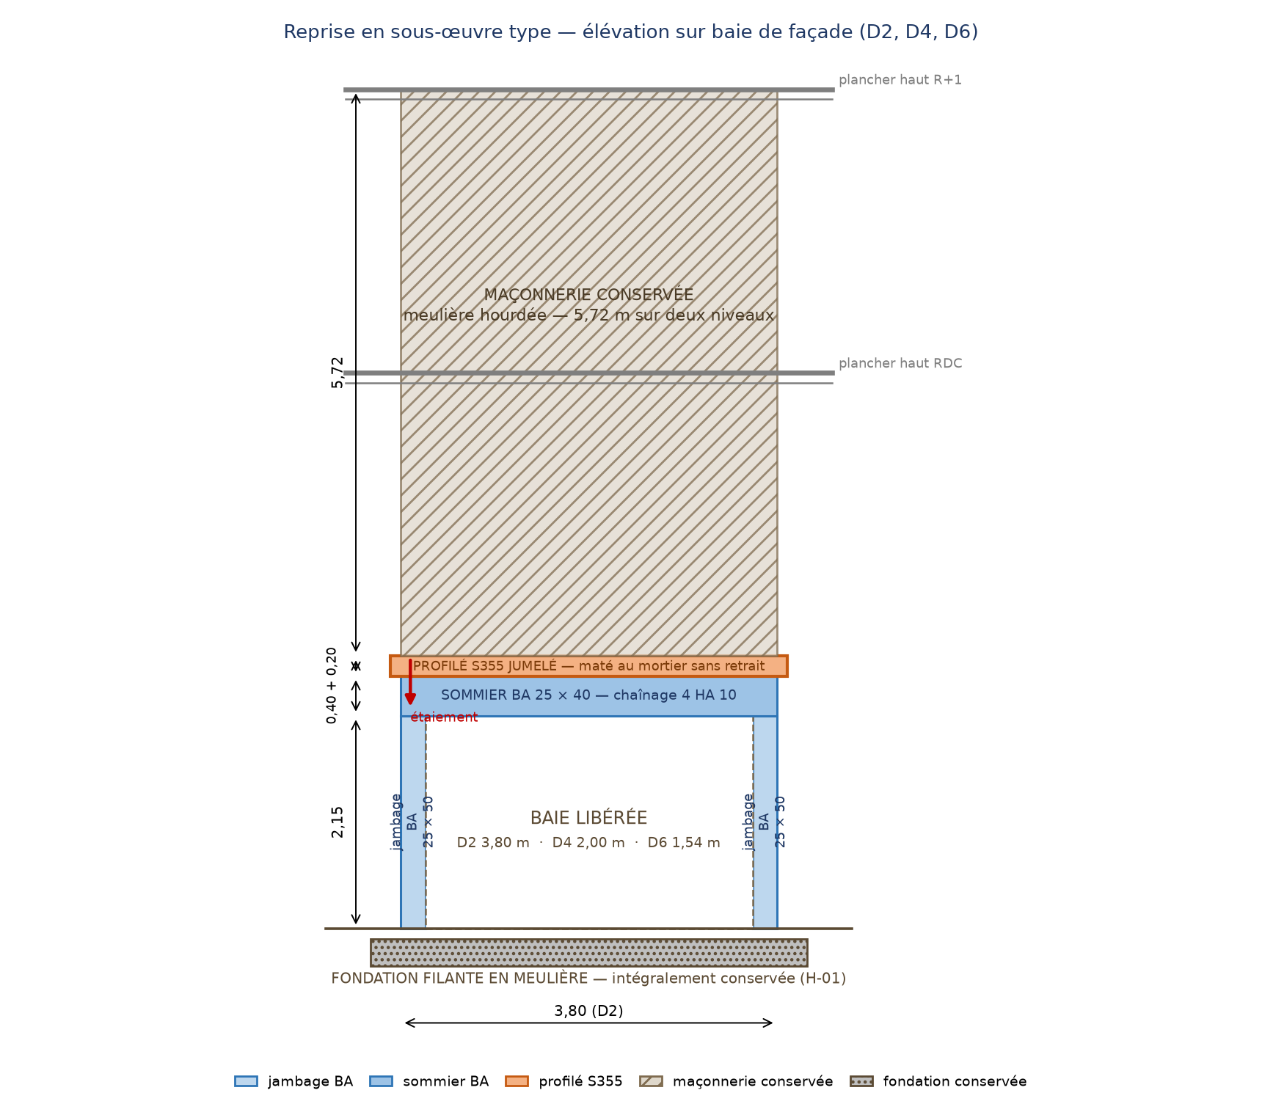
Figure 1 — Reprise en sous-œuvre type : élévation sur une baie de façade (D2, D4, D6). Le profilé jumelé est maté au mortier sans retrait sur le sommier BA, lui-même solidaire des deux jambages.

3. Béton armé des appuis et des fondations

3.1 Jambages et sommiers des baies de façade
Les baies D2 (3,80 m), D4 (2,00 m) et D6 (1,54 m) sont encadrées par des jambages BA 25 × 50 cm (25 × 45 cm pour D6) coulés en place contre la maçonnerie conservée, et coiffées d'un sommier BA 25 × 40 cm constituant un chaînage horizontal continu. Le sommier ne participe pas à la reprise des charges verticales — celle-ci est assurée par le profilé — mais il reprend les efforts de traction induits par la flexion du profilé et répartit les charges dans la maçonnerie sus-jacente.
Ouvrage | Section (cm) | N_ELU (kN) | σ (MPa) | Ferraillage
Jambage D2 (3,80 m) | 25 × 50 | 210 | 1,68 | 4 HA 12
Jambage D4 (2,00 m) | 25 × 50 | 118 | 0,94 | 4 HA 12
Jambage D6 (1,54 m) | 25 × 45 | 92 | 0,82 | 4 HA 12
Poteau D3/D5 | 25 × 40 | 285 | 2,85 | 8 HA 8
Sommier D2 | 25 × 40 | — | — | 4 HA 10
Sommier D4 | 25 × 40 | — | — | 4 HA 10
Sommier D6 | 25 × 40 | — | — | 4 HA 10
Tableau 6 — Récapitulatif des appuis en béton armé coulés en place.

3.2 Poteau BA au croisement D3 / D5
Le croisement des ouvertures D3 et D5 au droit de l'about du refend central conservé constitue le point le plus délicat de l'opération. Un poteau BA 25 × 40 cm y est coulé, encastré dans l'about du refend par des armatures HA12 ancrées sur 0,50 m dans les joints de maçonnerie. Il reçoit deux platines pré-scellées perpendiculaires, l'une pour le profilé de D3, l'autre pour celui de D5, et reprend en outre la descente de charge du refend lui-même.
Grandeur | Valeur | Unité | Critère
Section | 25 × 40 | cm | —
Hauteur libre | 2,40 | m | RDC
Élancement λ | 33,3 | — | —
Effort normal ELU | 285 | kN | refend + 2 profilés
Résistance N_Rd | 1 250 | kN | α·A_c·f_cd
Taux de travail | 0,228 | — | < 1,00 → conforme
Contrainte moyenne | 2,85 | MPa | < f_cd = 16,67 MPa
Ferraillage | 8 HA 8 | — | + cadres HA 8 e = 200 mm
Ancrage dans le refend | 0,50 | m | HA12, essai d'arrachement
Tableau 7 — Vérification du poteau BA 25 × 40 au croisement D3/D5.

3.3 Voile BA de rive à créer
Le voile de rive, à créer, ép. 20 cm, est élevé en limite de propriété, dans le prolongement du mur pignon. Il n'existe pas aujourd'hui : la version antérieure de l'étude le décrivait à tort comme mitoyen et solidaire d'un mur existant. Il est fondé sur une semelle filante à créer (65 × 30 cm), descendue à l'arase NGF 39,02 comme les fondations voisines, et claveté au pignon existant par des armatures HA 12 traversantes tous les 0,50 m scellées chimiquement. Il reprend l'about de la poutre-acrotère isostatique de 8,03 m et la poussée du remblai côté voisin sur sa hauteur enterrée.
Grandeur | Valeur | Unité | Observation
Hauteur enterrée | 2,44 | m | NGF 39,02 → 41,46
Coefficient de poussée active K_a | 0,333 | — | φ = 30° (Rankine)
Coefficient de poussée au repos K_0 | 0,500 | — | Jaky — cas défavorable
Poussée active totale | 21,9 | kN/ml | dont surcharge 5 kN/m²
Poussée au repos totale | 32,9 | kN/ml | retenue pour le calcul
Moment d'encastrement en pied | 29,23 | kN·m/ml | poussée triangulaire au repos
Moment réduit µ | 0,0607 | — | ELS
A_s requis | 4,08 | cm²/ml | face côté remblai
A_s minimal (EC2 §9.6.2) | 2,60 | cm²/ml | 0,13 % de la section
Ferraillage retenu | 4 HA 12 | — | par face, vertical
A_s de répartition horizontal | 2,60 | cm²/ml | chaque face, HA 8 e = 250 mm
Effort tranchant à la base | 32,9 | kN/ml | poussée au repos
Effort tranchant résistant | 94,7 | kN/ml | EC2 §6.2.2 sans armature d'âme
Vérification de l'effort tranchant | OK | — | V_Ed ≤ V_Rdc
Tableau 8 — Voile BA de rive à créer, ép. 20 cm : poussée des terres et ferraillage.

3.4 Poutre-acrotère de rive, console et poutre perpendiculaire
La poutre-acrotère BA 30 × 67 cm est située en limite de dalle, à 2,00 m du nu de la façade, et fait office d'acrotère de la terrasse. Sa hauteur est calée entre la sous-face du plancher haut RDC (NGF 44,08) et l'arase supérieure de l'acrotère (NGF 44,75). Elle est isostatique : travée unique de 8,03 m entre le voile de rive à créer (appui droit) et l'extrémité en console de la poutre perpendiculaire (appui gauche).
Schéma structurel rectifié le 11/11/2026 (arbitrage E-02). Le croquis du maître d'œuvre impose une lecture différente de la version antérieure :
La poutre de 8,03 m ne s'appuie donc plus sur le poteau : elle repose sur l'about de la console. Le poteau reprend la réaction de cette console, amplifiée par la charge que lui transmet la poutre de rive. Le schéma « poutre isostatique appuyée sur le poteau et sur un voile mitoyen existant » est abandonné.
Grandeur | Valeur | Unité | Critère / observation
Portée (travée unique) | 8,03 | m | voile de rive ↔ console (poteau à 1,30 m)
Section de l'âme | 30 × 67 | cm | arase NGF 44,75 — sous-face 44,08
Bande de dalle reprise | 1,00 | m | poutre en limite de dalle (2,00/2)
Largeur collaborante b_eff | 1,10 | m | EC2 §5.3.2.1
Charge ELU | 17,4 | kN/m | dalle reprise + poids propre
Moment de flexion ELU | 140,3 | kN·m | qL²/8, travée isostatique
Effort tranchant ELU | 69,9 | kN | qL/2
Moment réduit µ | 0,0730 | — | < 0,372
Bras de levier z | 0,596 | m | —
A_s requis | 5,41 | cm² | —
Ferraillage retenu | 4 HA 14 | — | A_s = 6,16 cm², une nappe
Étriers | étriers HA 8 e = 300 mm | — | V_Rd,s = 81,3 kN
Bielles comprimées V_Rd,max | 753,3 | kN | OK
Moment de fissuration M_cr | 146,1 | kN·m | section brute
Inertie effective I_e | 0,00286 | m⁴ | ζ = 0,000
Flèche instantanée | 7,49 | mm | G + ψ_0Q
Flèche à long terme | 22,48 | mm | φ = 2
Ratio de flèche | L/357 | — | —
Flèche limite L/500 | 16,1 | mm | dépassée
Flèche limite L/250 | 32,1 | mm | OK
Contre-flèche de coffrage | 20 | mm | compense la flèche à long terme
Flèche résiduelle (LT − contre-flèche) | 2,48 | mm | OK
Vérification de la flèche | CONFORME | — | L/250 + contre-flèche → L/500
Tableau 9 — Poutre-acrotère retroussée : vérifications de flexion, d'effort tranchant et de flèche (section 30 × 67 cm avec table collaborante, C25/30, B500B).
Grandeur | Valeur | Unité | Critère / observation
Travée façade ↔ poteau | 1,30 | m | poteau à 1,30 m
Porte-à-faux poteau ↔ rive | 0,70 | m | about de la poutre de 8,03 m
Section | 25 × 67 | cm | même arase 44,75
Bande de dalle reprise | 0,40 | m | largeur collaborante
Charge ELU | 9,0 | kN/m | dalle + poids propre
Réaction d'appui (poutre 8,03 m) | 69,9 | kN | charge concentrée en bout de console
Moment ELU en console | 51,1 | kN·m | qL²/2 + R·L → cas dimensionnant
Moment ELU en travée | 1,9 | kN·m | qL²/8
A_s requis | 1,93 | cm² | nappe supérieure
Ferraillage retenu | 2 HA 12 | — | A_s = 2,26 cm²
Étriers | étriers HA 8 e = 300 mm | — | V_Rd,s = 81,3 kN
Effort tranchant ELU | 76,2 | kN | à l'appui poteau
Bielles comprimées | 627,8 | kN | OK
Vérification | CONFORME | — | ELU + ELS
Tableau 10 — Poutre perpendiculaire 25 × 67 cm : travée de 1,30 m entre façade et poteau, puis console de 0,70 m.
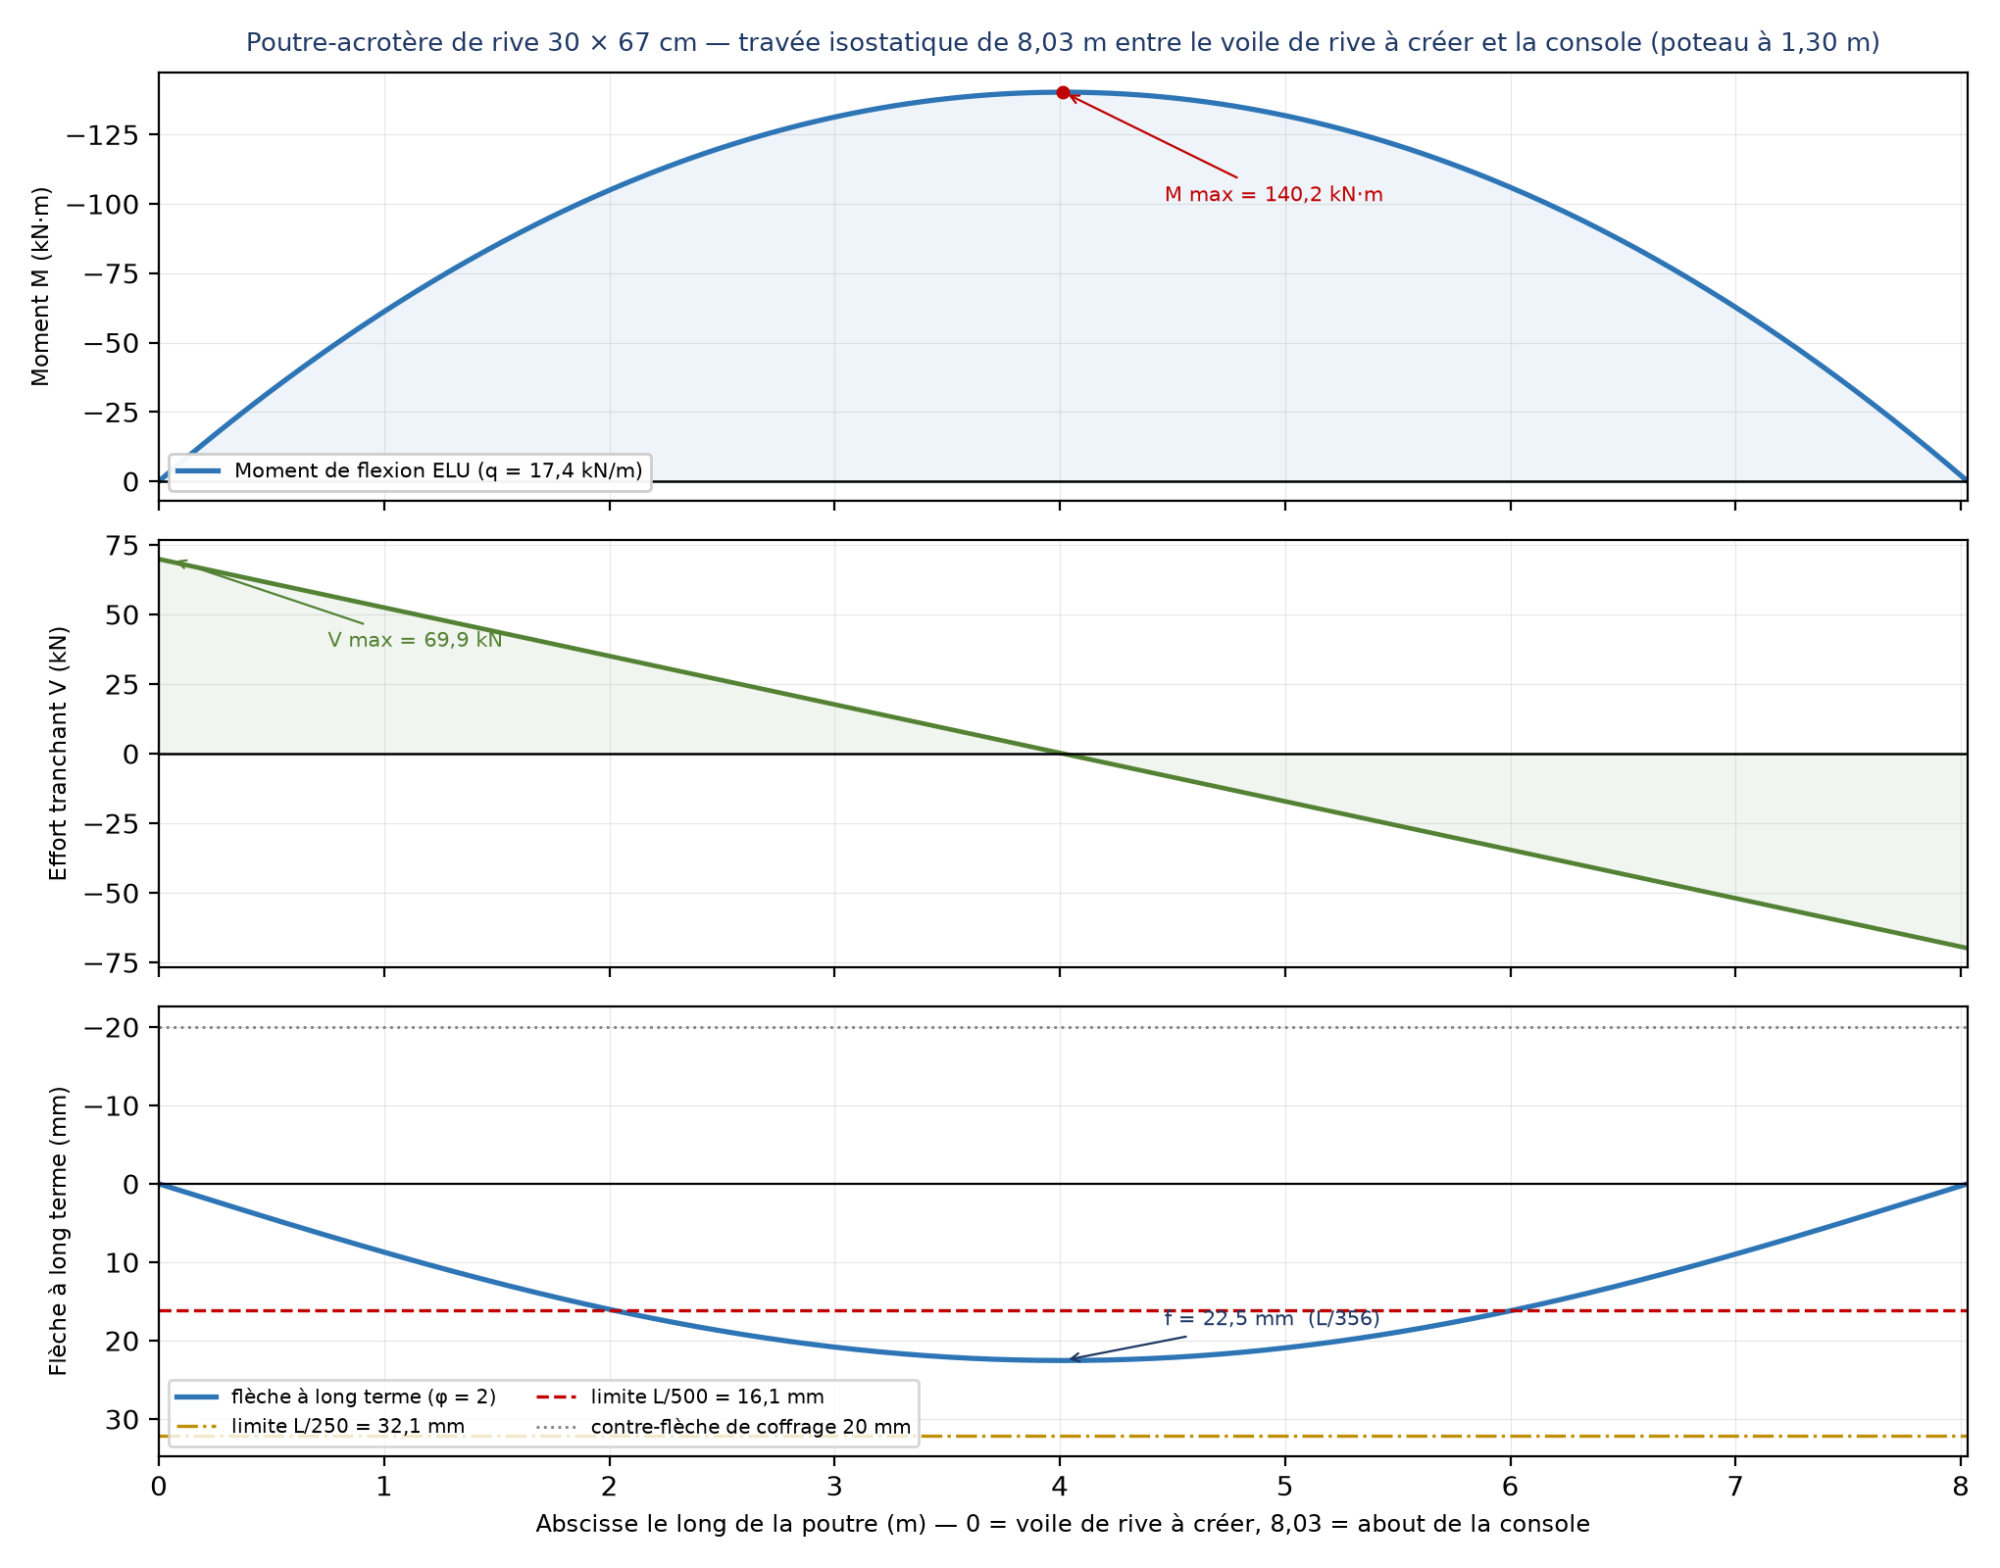
Figure 2 — Diagrammes de moment fléchissant, d'effort tranchant et de déformée de la poutre-acrotère isostatique de 8,03 m.
Conclusion sur la poutre-acrotère. Le moment de flexion ELU atteint 140,3 kN·m et impose un ferraillage de 4 HA 14 (A s = 6,16 cm²) avec des étriers HA 8 e = 300 mm ; les bielles comprimées sont largement vérifiées (V Rd,max = 753 kN). La flèche à long terme ressort à 22,48 mm, soit L/357. Elle respecte le critère L/250 applicable à un élément en béton armé de cette portée mais dépasse le critère L/500 retenu par le BET ; une contre-flèche de coffrage de 20 mm ramène la flèche résiduelle à 2,48 mm, inférieure à L/500.

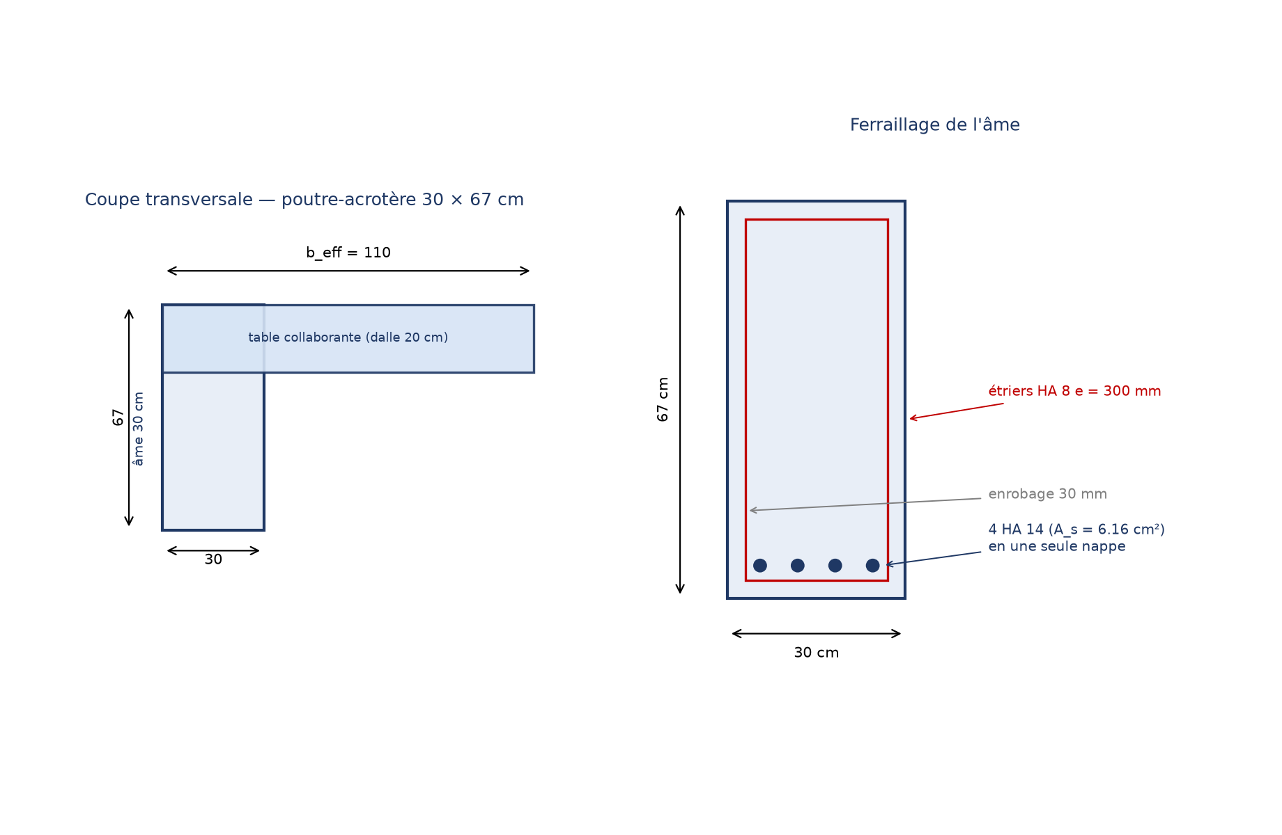
Figure 3 — Poutre-acrotère : coupe transversale avec la table collaborante de la dalle, et dispositions de ferraillage de l'âme.

3.5 Dalle de toiture-terrasse
La dalle de terrasse mesure 8,03 m de long sur 2,00 m de large, poutre-acrotère comprise. Elle porte en console depuis la façade existante jusqu'à la poutre de rive, soit un porte-à-faux de 1,70 m. C'est ce porte-à-faux qui dimensionne le ferraillage, en nappe supérieure ; le débord au-delà du poteau (0,70 m) est quant à lui bordé par la poutre perpendiculaire, qui en reprend la charge.
Grandeur | Valeur | Unité | Critère / observation
Porte-à-faux depuis la façade | 1,70 | m | p_ELUL²/2 — cas dimensionnant
Débord au-delà de l'appui (poteau) | 0,70 | m | bordé par la poutre perpendiculaire
Largeur de terrasse | 2,00 | m | poutre-acrotère comprise
Moment ELU à l'encastrement | 4,6 | kN·m/m | moment retenu
Effort tranchant ELU à l'appui | 21,5 | kN/m | p_ELU·L
Moment réduit µ | 0,0095 | — | < 0,372
A_s requis | 0,62 | cm²/m | —
Ferraillage retenu | 4 HA 10 | — | nappe supérieure en console
Effort tranchant résistant | 94,7 | kN/m | EC2 §6.2.2 sans armature d'âme
Vérification de l'effort tranchant | OK | — | V_Ed ≤ V_Rdc
Flèche à long terme | 0,28 | mm | G + ψ_0Q
Flèche limite | 2,27 | mm | L/750
Vérification de la flèche | OK | — | —
Tableau 11 — Vérification de la dalle de toiture-terrasse ép. 20 cm (console de 1,70 m depuis la façade jusqu'à la poutre de rive).

3.6 Poteau BA 25 × 25 à 1,30 m du nu de façade
Le poteau BA 25 × 25 est implanté à 1,30 m du nu de la façade existante, à l'extrémité gauche des 8,03 m, sous la poutre-acrotère perpendiculaire. Sa position est contractuelle : elle est reprise dans le module `niveaux_retenus.py` sous la constante `POS_POTEAU_FAÇADE = 1,30 m`, source unique de vérité partagée par les notes et les plans d'exécution. Il reprend la réaction de la console (dalle + about de la poutre de rive) augmentée de la demi-travée de la poutre perpendiculaire, soit un effort normal ELU de 88,8 kN.
Grandeur | Valeur | Unité | Critère
Section | 25 × 25 | cm | —
Hauteur libre | 3,20 | m | —
Rayon de giration i | 0,0722 | m | √(b²/12)
Élancement λ | 44,3 | — | —
Effort normal ELU | 88,8 | kN | 1,35 G + 1,50 Q
Effort normal ELS | 63,6 | kN | G + Q
Résistance de calcul N_Rd | 677,1 | kN | α·A_c·f_cd
Taux de travail | 0,131 | — | < 1,00 → conforme
A_s minimal | 1,25 | cm² | 0,10 N_Ed/f_yd
Ferraillage retenu | 6 HA 8 | — | A_s = 3,02 cm²
Ratio d'armature | 0,48 | % | 0,2 % ≤ ρ ≤ 4 %
Tableau 12 — Vérification du poteau BA 25 × 25 à 1,30 m du nu de façade.

4. Fondations

4.1 Principe général
Les fondations de l'extension sont descendues jusqu'au niveau des fondations existantes, soit l'arase NGF 39,02. Deux puits en gros béton reprennent les charges concentrées (poteau BA à 1,30 m et voile de rive à créer) ; le voile repose en outre sur une semelle filante neuve 65 × 30 cm et les charges réparties sont reprises par des longrines BA. Les fondations du bâtiment existant, de type meulière continue (hypothèse H-01 levée), sont intégralement conservées : aucun élargissement, aucun reprise en sous-œuvre de fondation n'est nécessaire.

4.2 Semelle filante du voile de rive
La semelle filante du voile de rive est une semelle neuve de 65 × 30 cm (B = 0,65 m, h = 0,30 m), section retenue selon E-02, descendue à l'arase NGF 39,02 et coulée en fond de fouille blindé en limite de propriété. La largeur résulte de la vérification de la contrainte de sol : σ_ELS = 0,092 MPa ≤ 0,100 MPa et σ_ELU = 0,114 MPa ≤ 0,150 MPa. L'effort normal transmis est de 54,7 kN/ml à l'ELS. Elle est ferraillée par 4 HA 12 filants et des étriers HA 8 e = 250 mm.
Grandeur | Valeur | Unité | Critère
Largeur d'assise B retenue | 0,65 | m | B_ELS = 0,55 m
Hauteur de semelle h | 0,30 | m | DTU 13.1
Hauteur utile d | 0,25 | m | h − 0,05 m
Effort normal ELS | 54,7 | kN/ml | voile + poutre-acrotère
Effort normal ELU | 73,8 | kN/ml | 1,35 G + 1,50 Q
Contrainte ELS | 0,092 | MPa | ≤ 0,100 MPa
Contrainte ELU | 0,114 | MPa | ≤ 0,150 MPa
Vérification | OK | — | semelle admise
Tableau 13 — Semelle filante neuve du voile de rive : vérification de la contrainte de sol.

4.3 Puits en gros béton
Deux puits en gros béton C16/20 sont descendus en limite séparative : le puits n° 1 sous le poteau BA 25 × 25, le puits n° 2 sous le voile de rive, à l'aplomb de la semelle filante. Ils reprennent les charges concentrées que la semelle ne peut répartir en limite de propriété.
Puits | Diamètre (m) | Profondeur (m) | Poids propre (kN) | σ_ELS (MPa) | σ_ELU (MPa) | Vérif.
n° 1 | 1,35 | 2,40 | 75,6 | 0,098 | 0,140 | OK
n° 2 | 1,75 | 2,40 | 127,0 | 0,098 | 0,133 | OK
Tableau 14 — Puits de fondation en gros béton C16/20.
Les puits sont descendus en limite séparative. Le terrassement est réalisé à la main sur les 0,50 m supérieurs puis mécaniquement, avec blindage des parois et bétonnage immédiat après réception du fond de fouille par le BET (point d'arrêt PA-2, DOC-02 §7). Le béton de remplissage est un C16/20 dosé à 250 kg/m³, coulé par passes de 0,80 m avec vibration.

4.4 Fondations existantes en meulière
La contrainte sous les semelles filantes existantes est vérifiée sous les seules charges du mur, les planchers étant repris par les refends. La vérification est menée avec une largeur d'assise estimée à b_mur + 2 × 0,15 m, valeur à confirmer par les sondages H-01 et H-08.
Rep. | ép. mur (cm) | B assise (m) | N_ELS (kN/ml) | σ_ELS (MPa) | σ_ELU (MPa) | Vérif. globale | σ sous jambage (MPa)
D2 | 47 | 0,77 | 52,7 | 0,075 | 0,101 | OK | 0,150
D3 | 57 | 0,87 | 63,9 | 0,080 | 0,108 | OK | 0,160
D4 | 49 | 0,79 | 54,9 | 0,076 | 0,103 | OK | 0,152
D6 | 46 | 0,76 | 51,6 | 0,074 | 0,101 | OK | 0,149
Tableau 15 — Vérification de la contrainte sous les fondations filantes en meulière existantes (hypothèse H-01 : meulière continue).
Les contraintes calculées restent très inférieures aux seuils de 0,10 et 0,15 MPa. En revanche, la concentration de charge au droit des jambages — où la totalité de la charge de la baie se reporte sur deux appuis étroits — conduit à une contrainte locale de l'ordre de 0,15 MPa, supérieure au seuil ELS. Une longrine de répartition BA est donc mise en place sous chaque jambage.

4.5 Longrines de répartition sous jambages
Rep. | Largeur (m) | Ép. (cm) | σ avant (kPa) | σ après (kPa) | Vérif. | Ferraillage
D2 | 1,30 | 25 | 75,0 | 44,4 | OK | 8 HA 12
D3 | 1,30 | 25 | 80,0 | 53,5 | OK | 8 HA 12
D4 | 1,30 | 25 | 76,1 | 46,2 | OK | 8 HA 12
D6 | 1,30 | 25 | 74,5 | 43,6 | OK | 8 HA 12
Tableau 16 — Longrines de répartition sous jambages : maîtrise de la concentration de charge.
Les longrines, de section 1,30 × 0,25 m, sont coulées contre la semelle existante après piquage et scellement d'armatures HA12 tous les 0,30 m. Elles ramènent la contrainte sous jambage à moins de 0,055 MPa, soit une marge de sécurité supérieure à 45 % sur le seuil ELS.

4.6 Longrine de répartition sous D1
D1 est la seule ouverture dont la fondation est conservée sans élargissement. La charge du mur est faible (refend de 16 cm sur deux niveaux), et une longrine de 0,30 m de large suffit à ramener la contrainte sous le seuil.
Grandeur | Valeur | Unité | Observation
Charge du mur au-dessus de D1 | 17,8 | kN/ml | meulière 16 cm, 2 niveaux
Effort normal ELS | 22,3 | kN/ml | —
Effort normal ELU | 30,3 | kN/ml | 1,35 G + 1,50 Q
Largeur nécessaire ELS | 0,22 | m | N/q_ELS
Largeur retenue | 0.3 | m | arrondi au multiple de 5 cm
Hauteur utile | 0,20 | m | diffusion à 45° (DTU 13.1)
Hauteur totale | 0,25 | m | d + 5 cm
σ_ELS sous la semelle | 0,081 | MPa | ≤ 0,10 MPa
σ_ELU sous la semelle | 0,101 | MPa | ≤ 0,15 MPa
Vérification | OK | — | fondation conservée intégralement
Tableau 17 — Longrine de répartition sous D1 sur la fondation filante existante.

4.7 Joint de dilatation et désolidarisation
Grandeur | Valeur | Unité | Observation
Longueur dilatable | 8,03 | m | extension seule
Coefficient de dilatation thermique | 10 | ×10⁻⁶ /°C | béton armé
Amplitude thermique retenue | 20 | °C | ΔT = 20 °C, écarts France
Déplacement total | 1,61 | mm | α·ΔT·L
Largeur de joint mise en œuvre | 20 | mm | fond de joint compressible
Marge disponible | 92,0 % | — | suffisante → conforme
Tableau 18 — Justification du joint de dilatation entre extension et bâtiment existant.
Le joint de 20 mm offre une marge de 92 % sur le déplacement thermique calculé. Cette marge est volontairement importante : elle couvre l'incertitude sur le coefficient de dilatation réel des maçonneries anciennes et sur les amplitudes thermiques effectives en toiture-terrasse, où la dalle est directement exposée au rayonnement.
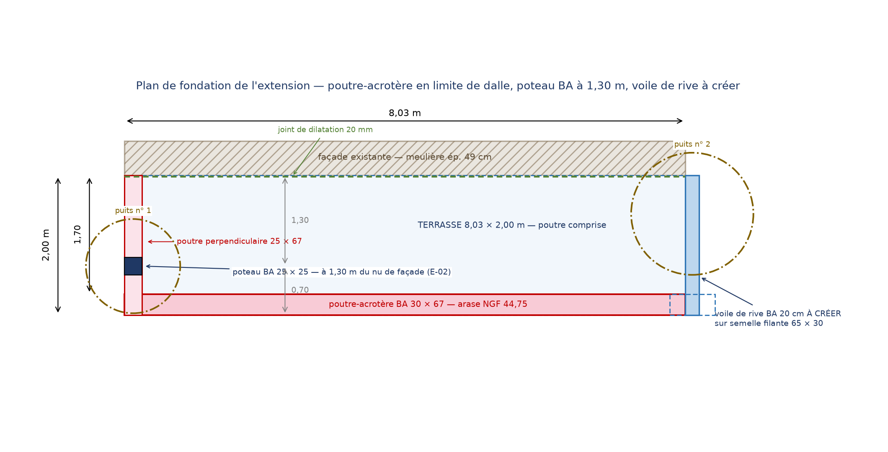
Figure 4 — Plan de fondation de l'extension : poutre-acrotère en limite de dalle, poutre perpendiculaire, poteau BA à 1,30 m, voile de rive à créer, semelle filante et puits de gros béton.

5. Avant-métré quantitatif

5.1 Béton armé
Ouvrage | Nombre | Section (m) | Longueur (m) | Volume (m³)
Jambages D2 | 4 | 0.25 × 0.5 | 2,15 | 1,07
Jambages D4 | 4 | 0.25 × 0.5 | 2,15 | 1,07
Jambages D6 | 4 | 0.25 × 0.45 | 2,15 | 0,97
Poteau D3/D5 | 1 | 0.25 × 0.4 | 2,40 | 0,24
Poteau BA rive (1,30 m) | 1 | 0.25 × 0.25 | 3,20 | 0,20
Voile de rive à créer | 1 | 0.2 × 5.28 | 8,03 | 8,48
Sommiers BA | 3 | 0.25 × 0.4 | 0,00 | 0,90
Longrines de répartition (jambages) | 4 | 1.3 × 0.25 | 4,00 | 5,20
Poutre-acrotère de rive 8,03 m | 1 | 0.3 × 0.67 | 8,03 | 1,61
Poutre-acrotère perpendiculaire | 1 | 0.25 × 0.67 | 2,00 | 0,34
Dalle terrasse 20 cm | 1 | 8.03 × 2.0 | 0,20 | 3,21
Semelle filante sous voile de rive | 1 | 0.65 × 0.3 | 8,03 | 1,57
TOTAL BÉTON | — | — | — | 24,86
Tableau 19 — Avant-métré du béton armé coulé en place.
Le volume total de béton armé coulé en place, hors dalle de terrasse, s'élève à 24,86 m³. Le ratio d'acier retenu pour l'avant-métré est de 120 kg/m³, valeur usuelle pour des ouvrages de ce type fortement ferraillés (jambages, poteaux, longrines).

5.2 Profilés métalliques
Rep. | Profilé | Poids (kg/m) | Longueur (m) | Poids total (kg)
D1 | IPE 160 | 15,8 | 2,60 | 41
D2 | IPE 270 | 36,0 | 3,80 | 137
D3 | IPE 300 | 42,2 | 3,55 | 150
D4 | IPE 180 | 18,8 | 2,00 | 38
D5 | IPE 180 | 18,8 | 3,08 | 58
D6 | IPE 160 | 15,8 | 1,54 | 24
TOTAL ACIER | — | — | — | 448 kg
Tableau 20 — Avant-métré des profilés métalliques de reprise en sous-œuvre.

5.3 Synthèse générale
Poste | Quantité | Unité | Observation
Béton armé C25/30 — appuis et extension | 24,86 | m³ | jambages, poteaux, sommiers, voile, longrines
Béton armé — dalle de terrasse | 3,21 | m³ | 8,03 × 2,00 × 0,20
Aciers HA B500B | 2,98 | t | ratio moyen retenu 120 kg/m³
Gros béton C16/20 — puits | 9,21 | m³ | 2 puits Ø 1,35 et 1,75 m
Terrassement des puits | 9,21 | m³ | en limite séparative — blindage obligatoire
Profilés métalliques S355 | 0,45 | t | 6 profilés IPE
Étais métalliques | 48 | u | location, durée 12 semaines
Tableau 21 — Synthèse générale de l'avant-métré quantitatif.
Réserves sur l'avant-métré. Les quantités ci-dessus sont des quantités de commande et non des quantités d'exécution : elles n'intègrent ni les recouvrements d'armatures, ni les chutes de découpe, ni les accessoires de levage et de calage. Un coefficient de majoration de 5 % est recommandé pour la commande des aciers HA et de 3 % pour les profilés.

6. Conclusion et synthèse des résultats
L'ensemble des ouvrages de structure de l'opération est justifié et conforme aux exigences des Eurocodes et aux critères imposés par le BET. Les points structurants suivants doivent être retenus :
- La poutre-acrotère est conforme, sous une condition explicite. En travée unique de 8,03 m, la flèche à long terme atteint 22,48 mm (L/357) : elle respecte le critère L/250 mais dépasse le critère L/500 retenu par le BET. Une contre-flèche de coffrage de 20 mm est donc prescrite ; elle ramène la flèche résiduelle sous L/500 sans modifier le ferraillage (4 HA 14, étriers HA 8 e = 300 mm).
- Les six profilés de reprise sont conformes avec des taux de travail en flexion de 0,55 à 0,88 et des flèches négligeables. Le critère dimensionnant est la résistance et non la déformation.
- Les fondations existantes en meulière continue sont conservées intégralement sous réserve du sondage H-08. Seule une longrine de répartition est nécessaire sous les jambages des baies élargies.
- Les deux puits de l'extension (Ø 1,35 m et 1,75 m, profondeur 2,40 m) ramènent la contrainte à 0,098 et 0,098 MPa, soit une marge de 1 à 2 % seulement sur le seuil ELS : le dimensionnement est tendu et ne tolère aucune dégradation des hypothèses de sol. Toute valeur de q_ELS inférieure à 0,099 MPa impose de réétudier les puits.
- Le voile BA de rive à créer est justifié en poussée des terres au repos, avec un ferraillage de 4 HA 12 par face et une vérification de l'effort tranchant à la base (V_Ed = 32,9 kN ≤ V_Rd,c = 94,7 kN).
- Le joint de dilatation de 20 mm offre une marge de 92 % sur le déplacement thermique calculé.

6.1 Points d'arrêt avant la Tâche 3
Le passage à la Tâche 3 (plans d'exécution PL-01 à PL-03) est subordonné à la confirmation des points suivants.
- Confirmation par sondage de la nature et de la largeur d'assise des fondations filantes (H-01, H-08) — condition de validité du §4.3.
- Confirmation de la valeur de q_ELS par essai pressiométrique ou pénétrométrique au droit des deux puits — condition de validité du §4.2.
- Confirmation définitive du schéma E-02 (poteau à 1,30 m, console de 0,70 m, terrasse de 2,00 m, voile de rive à créer) — position arrêtée le 11/11/2026 et reportée sur les plans PL-01 à PL-05.
- Réception des fiches techniques du charpentier et du verriériste pour confirmer l'hypothèse forfaitaire de 250 kg/m² (H-06, H-18).

6.2 Livrables et suite de la mission
La Tâche 2 est close par la remise de la présente note DOC-03, en formats .docx et .pdf, accompagnée du moteur de calcul (`calculs.py`), du fichier de résultats (`calculs_resultats.json`) et des figures. La Tâche 3 produira les plans d'exécution PL-01 (plan de reprise en sous-œuvre RDC), PL-02 (plan de coffrage de l'extension) et PL-03 (coupes et élévations), au format A3 paysage à l'échelle 1/50, en .dxf et .pdf.
La Tâche 2 est terminée. Les observations éventuelles sur les hypothèses de calcul, les sections retenues ou l'avant-métré doivent être formulées avant le lancement de la Tâche 3 (plans d'exécution).

